Фильтрация данных

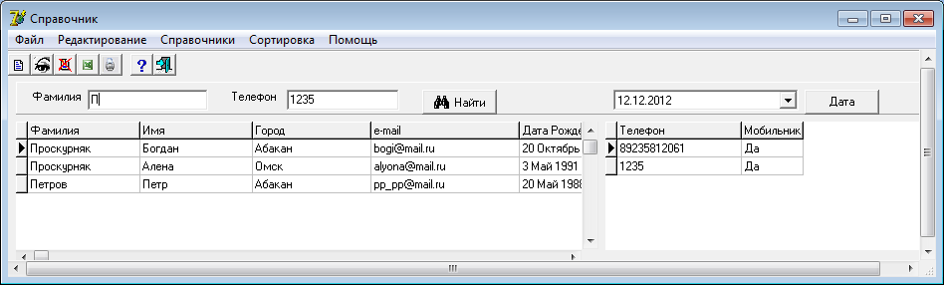Организована для удобства поиска информации по фамилии персонажа. После набора первых букв фамилии в соответствующем поле, в главной таблице остаются отображенными только лишь персонажи с фамилиями, начинающимися на заданную последовательность символов:

